User Manual
Uporabniski prirocnik - E-polica
1. Namen spletne strani
E-polica je spletna aplikacija za pregled, branje in ocenjevanje knjig. Uporabniku omogoca:
ustvarjanje uporabniskega racuna,
prijavo v sistem,
pregled kataloga knjig,
iskanje in razvrscanje knjig,
ogled podrobnosti posamezne knjige,
branje vsebine knjige,
oddajanje ocene in komentarja,
pregled objavljenih ocen drugih uporabnikov.
Administratorjem aplikacija omogoca tudi urejanje knjig, uporabnikov, moderiranje ocen in pregled analitike.
2. Zacetek uporabe
Ob odprtju spletne strani se prikaze zacetna stran z glavnimi moznostmi:
Razisci katalog za ogled vseh knjig,
Ustvari racun za registracijo novega uporabnika,
Prijava za vstop v obstojec racun.
Uporabnik lahko katalog pregleduje tudi brez prijave. Za oddajo ocene mora biti prijavljen.
Slika 1: Zacetna stran aplikacije
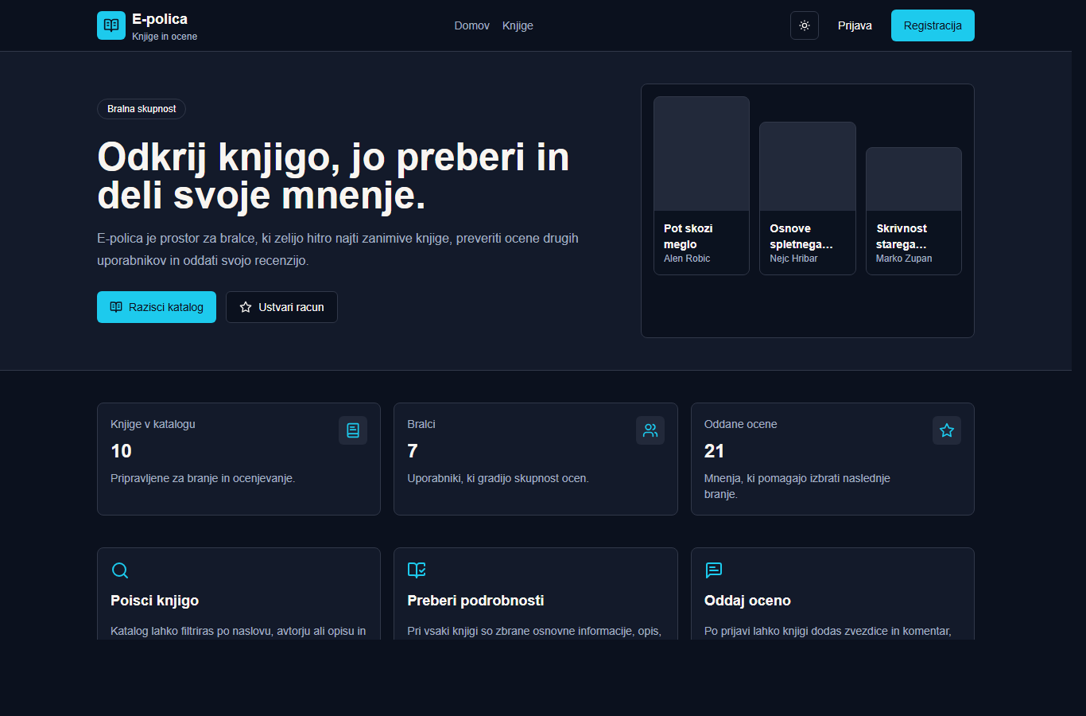
3. Registracija
Za ustvarjanje racuna uporabnik odpre stran Registracija in vnese:
ime,
e-postni naslov,
geslo.
Pravila registracije:
ime mora vsebovati vsaj 2 znaka,
e-postni naslov mora biti veljaven,
geslo mora vsebovati vsaj 6 znakov,
e-postni naslov ne sme biti ze uporabljen.
Po uspesni registraciji je uporabnik prijavljen in preusmerjen v katalog knjig.
4. Prijava
Na strani Prijava uporabnik vnese:
e-postni naslov,
geslo.
Ce so podatki pravilni, se odpre katalog knjig. Ob napacnem vnosu aplikacija prikaze sporocilo, da prijava ni uspela.
Slika 2: Obrazec za prijavo
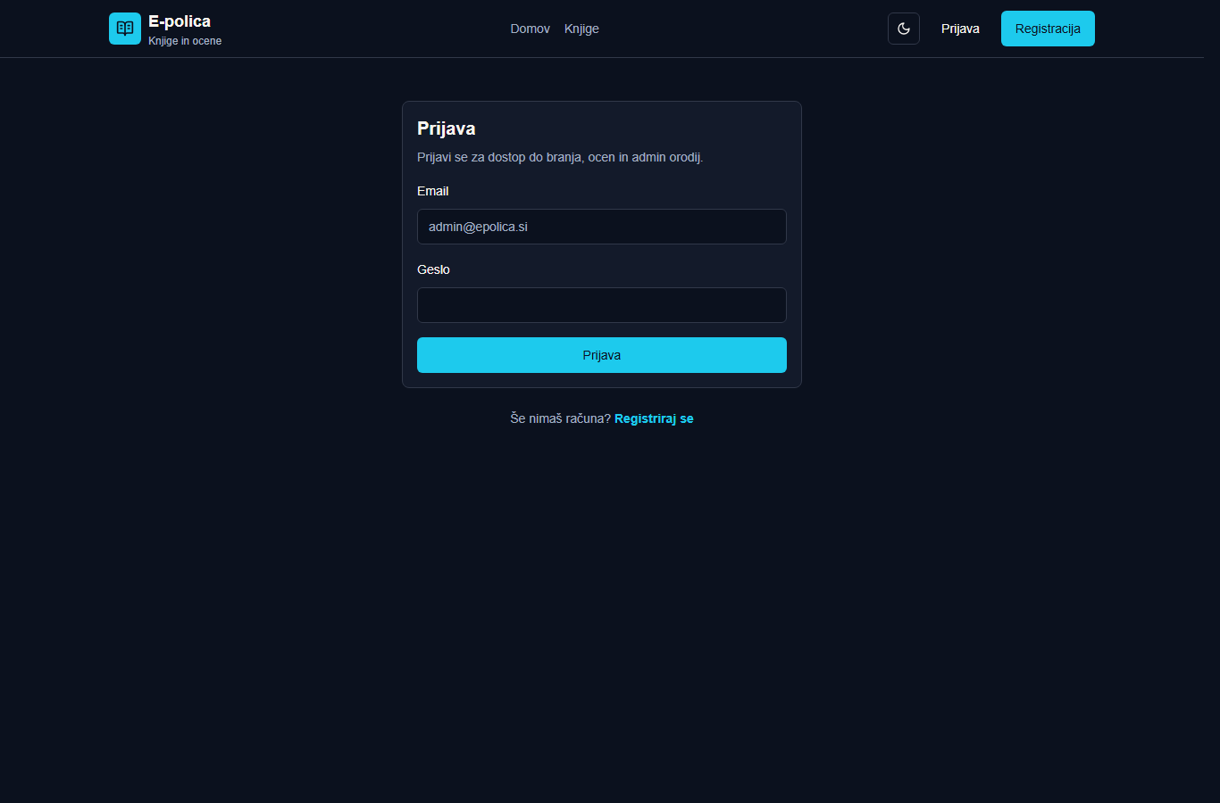
5. Glavna navigacija
Na vrhu strani je glavna navigacija z naslednjimi povezavami:
Domov za zacetno stran,
Knjige za katalog knjig,
Admin za administratorski panel, ce ima uporabnik vlogo ADMIN,
Prijava in Registracija za neprijavljene uporabnike,
Odjava za prijavljene uporabnike.
6. Zacetna stran
Zacetna stran je namenjena hitremu zacetku uporabe aplikacije.
Uporabnik vidi:
kratko predstavitev aplikacije,
povezavo do kataloga knjig,
povezavo za ustvarjanje racuna,
stevilo knjig, uporabnikov in ocen,
osnovne korake uporabe aplikacije,
nekaj najbolje ocenjenih knjig.
7. Katalog knjig
Stran Knjige prikazuje vse knjige v aplikaciji.
Uporabnik lahko:
isce knjige po naslovu, avtorju ali opisu,
razvrsti knjige po datumu dodajanja,
razvrsti knjige po naslovu,
razvrsti knjige po povprecni oceni.
Za vsako knjigo so prikazani naslovnica, naslov, avtor, kratek opis, stevilo ocen in povprecna ocena.
Slika 3: Katalog knjig
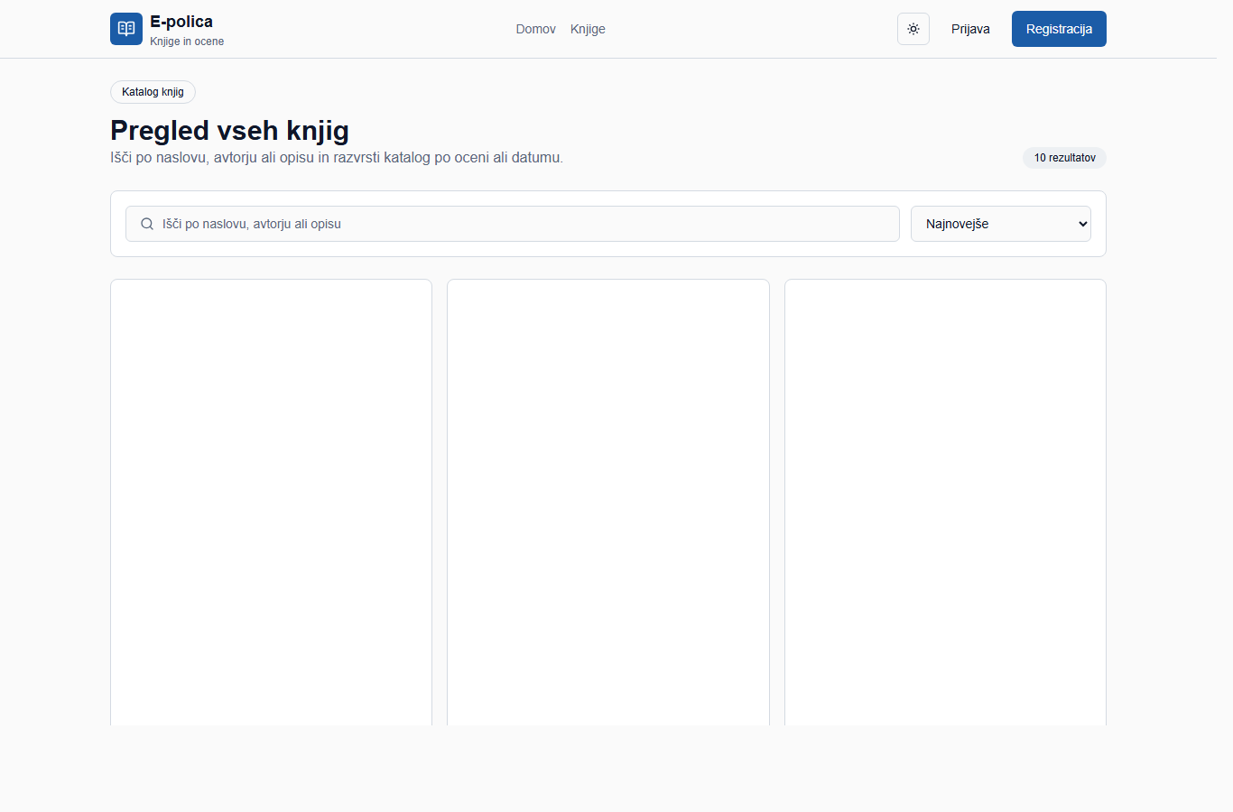
8. Podrobnosti knjige
S klikom na knjigo se odpre podrobni pogled.
Uporabnik vidi:
naslov in avtorja knjige,
naslovnico,
opis knjige,
povprecno oceno,
stevilo objavljenih ocen,
zaloznika, datum izdaje, stevilo strani in kategorije,
vsebino knjige,
ocene in komentarje drugih bralcev.
Ce uporabnik ni prijavljen, se mu prikaze povezava za prijavo. Ce je prijavljen, lahko odpre ocenjevanje knjige.
Slika 4: Podrobnosti izbrane knjige
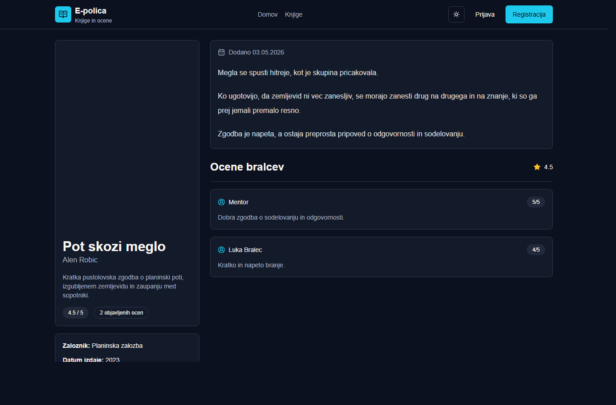
9. Ocenjevanje knjige
Za oddajo ocene mora biti uporabnik prijavljen.
Na strani za ocenjevanje uporabnik izbere:
oceno od 1 do 5,
neobvezen komentar.
Pravila ocenjevanja:
ocena mora biti med 1 in 5,
komentar je lahko dolg najvec 500 znakov,
isti uporabnik lahko za posamezno knjigo odda eno oceno,
ce uporabnik ponovno oceni isto knjigo, se njegova prejsnja ocena posodobi.
Po oddaji se ocena shrani in caka na pregled administratorja. Vidna je sele po odobritvi.
Slika 5: Stran za ocenjevanje knjige
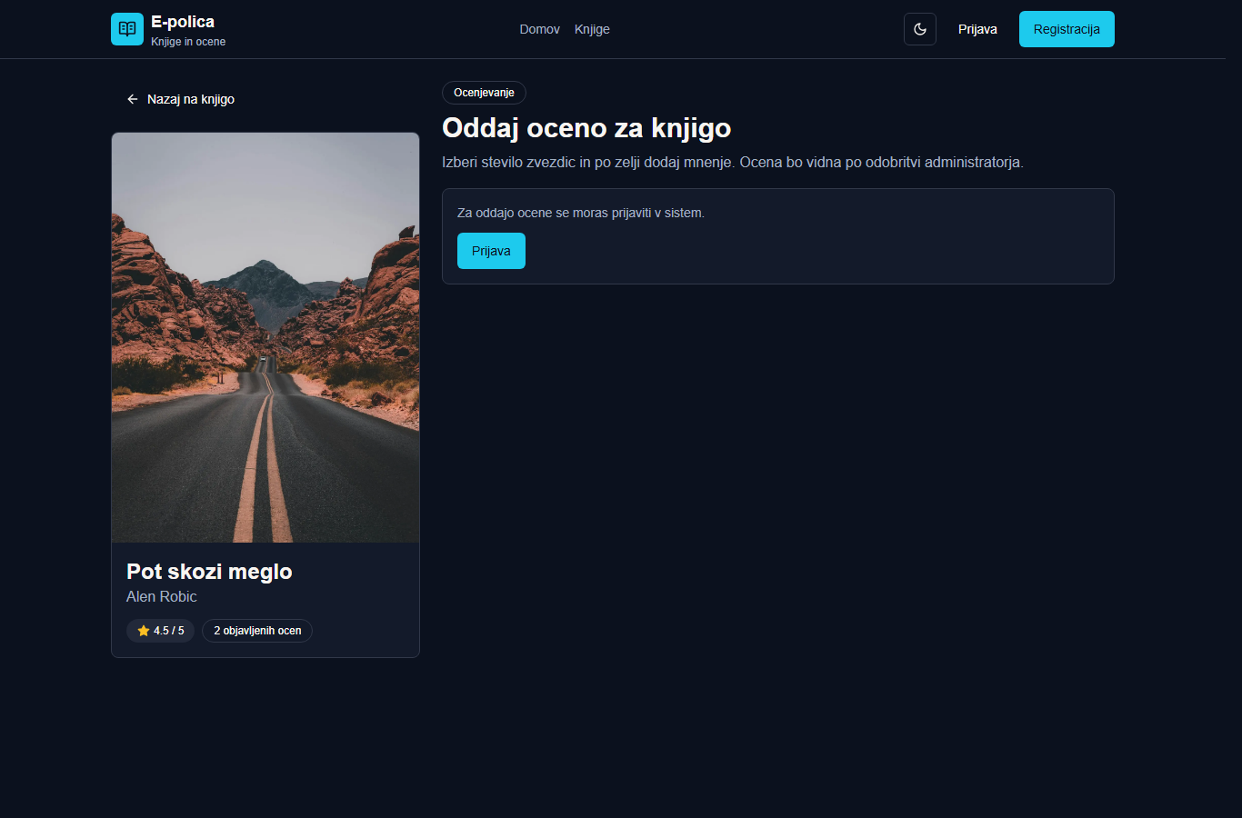
10. Odjava
Za odjavo uporabnik klikne gumb Odjava v zgornjem delu strani. Po odjavi je preusmerjen na zacetno stran.
11. Administratorski del
Administratorski del je viden samo uporabnikom z vlogo ADMIN.
Admin pregled prikazuje:
stevilo knjig,
stevilo uporabnikov,
stevilo ocen,
stevilo ocen, ki cakajo na moderiranje,
graf povprecnih ocen knjig,
porazdelitev ocen,
seznam najbolje ocenjenih knjig.
12. Upravljanje knjig
Na strani Admin > Knjige administrator upravlja knjizni katalog.
Dodajanje ali urejanje knjige zahteva:
naslov,
avtorja,
opis,
vsebino,
po zelji zaloznika, datum izdaje, stevilo strani, kategorije in naslovnico.
Naslovnico je mogoce dodati prek URL naslova ali z nalaganjem slikovne datoteke.
Administrator lahko knjigo tudi izbrise. Pri brisanju knjige se izbrisejo tudi ocene, povezane s to knjigo.
13. Upravljanje uporabnikov
Na strani Admin > Uporabniki administrator vidi seznam uporabnikov.
Uporabnike lahko filtrira po vlogi, isce po imenu ali e-postnem naslovu in razvrsca po stevilu ocen.
Administrator lahko uporabniku spremeni vlogo USER ali ADMIN.
14. Moderiranje ocen
Ocene, ki se niso odobrene, se prikazejo v admin pregledu.
Administrator lahko:
odobri oceno, da postane javno vidna,
izbrise neprimerno oceno.
15. Analitika
Stran Admin > Analitika prikazuje uspesnost knjig glede na ocene uporabnikov.
Administrator lahko izbere obdobje in vidi:
povprecno oceno po knjigah,
najbolje ocenjene knjige,
stevilo ocen za posamezno knjigo.
16. Priporocen vrstni red uporabe
Za obicajnega uporabnika je priporocen naslednji vrstni red:
Odpri zacetno stran.
Preglej katalog knjig.
Odpri zanimivo knjigo.
Preberi opis, vsebino in obstojece ocene.
Ustvari racun ali se prijavi.
Oddaj oceno in komentar.
Po potrebi oceno kasneje posodobi.
17. Pogoste tezave in resitve
Ne morem ustvariti racuna
Mozni razlogi:
e-postni naslov je ze v uporabi,
e-postni naslov ni veljaven,
geslo je prekratko,
ime je prekratko.
Ne morem oddati ocene
Mozni razlogi:
uporabnik ni prijavljen,
ocena ni med 1 in 5,
komentar je daljsi od 500 znakov.
Moja ocena ni vidna
Ocena mora biti najprej odobrena s strani administratorja. Dokler ni odobrena, ni prikazana med javnimi ocenami knjige.
Ne vidim admin strani
Admin strani so dostopne samo uporabnikom z vlogo ADMIN.
18. Povzetek
E-polica uporabniku pomaga, da na enem mestu:
pregleduje knjige,
bere vsebino knjig,
preveri mnenja drugih bralcev,
oddaja lastne ocene in komentarje,
sodeluje pri oblikovanju bralne skupnosti.

